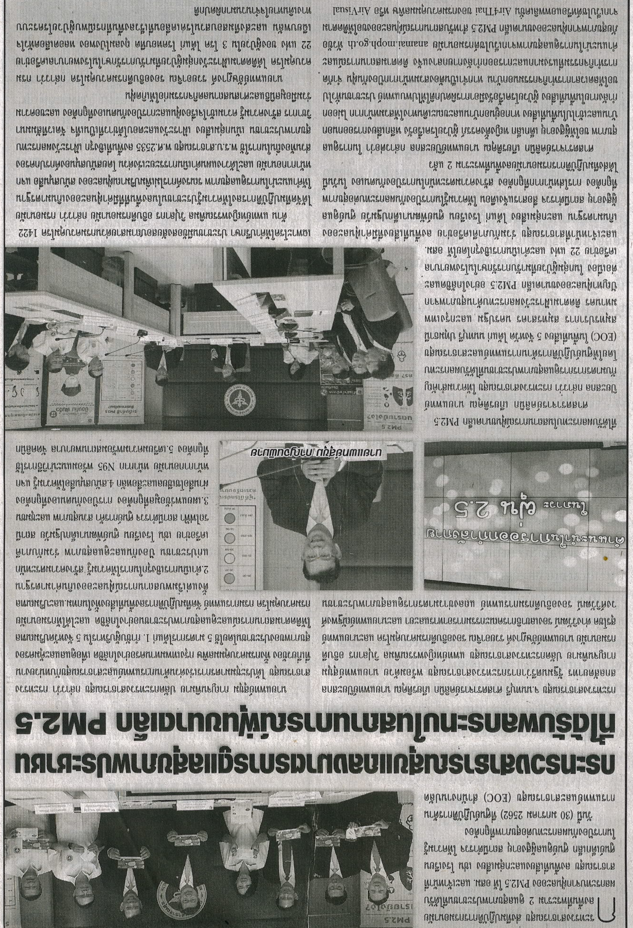
ข่าวประจำวันพฤหัสบดีที่ 31 มกราคม 2562 หน้าที่ 6

ข่าวประจำวันพฤหัสบดีที่ 31 มกราคม 2562 หน้าที่ 16

ข่าวประจำวันพฤหัสบดีที่ 31 มกราคม 2562 หน้าที่ 11

ข่าวประจำวันพฤหัสบดีที่ 31 มกราคม 2562 หน้าที่ 10

ข่าวประจำวันพฤหัสบดีที่ 31 มกราคม 2562 หน้าที่ 12

ข่าวประจำวันพฤหัสบดีที่ 31 มกราคม 2562 หน้าที่ 12

